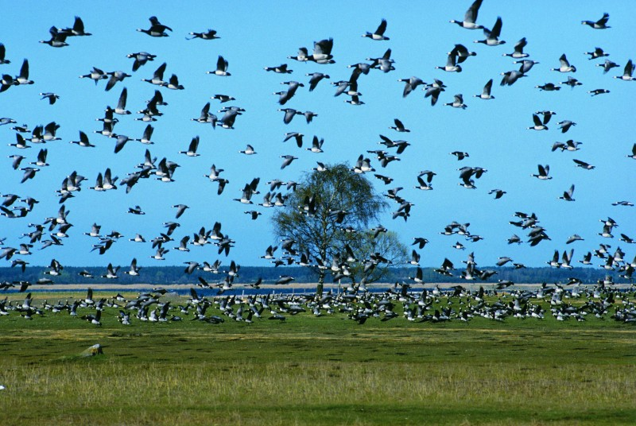
الهجرات العربية وقيام الحضارات

تحركات الشعوب القديمة وهجراتها :
كان اسم العرب ماضيا الشعب السامي وكانت الروابط التي تربطهم اللغة والأصل والموطن القديم
وأن اصل الساميون إلى جزيرة العرب (نجد) وجنس السامي ينسب إلى (سام بن نوح عليه
السلام) الذي يعد أبا العرب . وأهم الشعوب السامية : البابليون و الآشوريون والعموريون
والكنعانيون و الفينيقيون والعبرانيون والعرب ، خرج الساميون من الجزيرة العربية في
هجرات متعددة متنقلين من منطقتهم إلى منطقة الهلال الخصيب والهلال الخصيب هو العراق
سوريا لبنان اردن فلسطين .
اسباب خروج من ديارها ؟
يرجع إلى خصوبة التربة في شبه الجزيرة العربية
بغزارة الأمطار
ووفرة المياه
كثافة الغابات
هذه الصورة تدل على هجرة الطيور
ضخامة الأشجار

